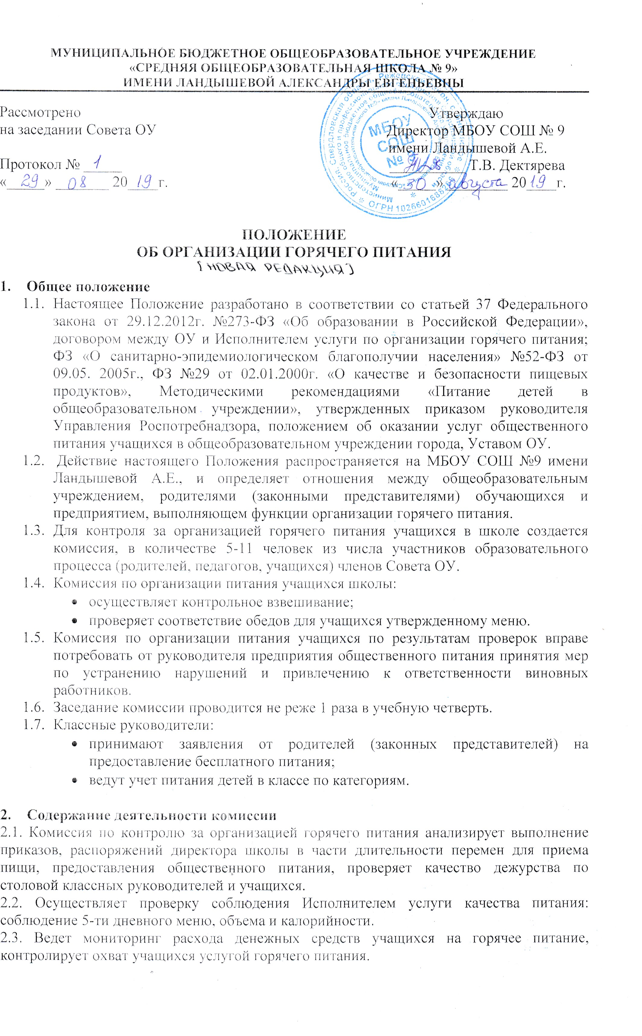2.4. Осуществляет контроль работы буфета.
2.5. Готовит предложения в Совет ОУ по улучшению качества предоставления услуги горячего питания.

- Права и обязанности комиссии
3.1. Комиссия работает по плану, разрабатываемому ежегодно и утвержденному на заседании Совета ОУ.
3.2. Члены комиссии вправе участвовать в заседаниях Совета, педагогического Совета с правом совещательного голоса при обсуждении вопросов, отнесенных к компетенции комиссии.
3.3. Члены комиссии вправе инициировать любые форма контроля по предоставлению услуги общественного питания в целях ее оптимизации.
3.4. Члены комиссии несут ответственность: за соблюдение норм действующего законодательства при выполнении любых действий, связанных с компетенцией комиссии.
3.5. Члены комиссии могут быть исключены:
- за невыполнение действий, поручений в рамках выполнения плана работ;
- за пропуск 2-х и более заседаний комиссии.

